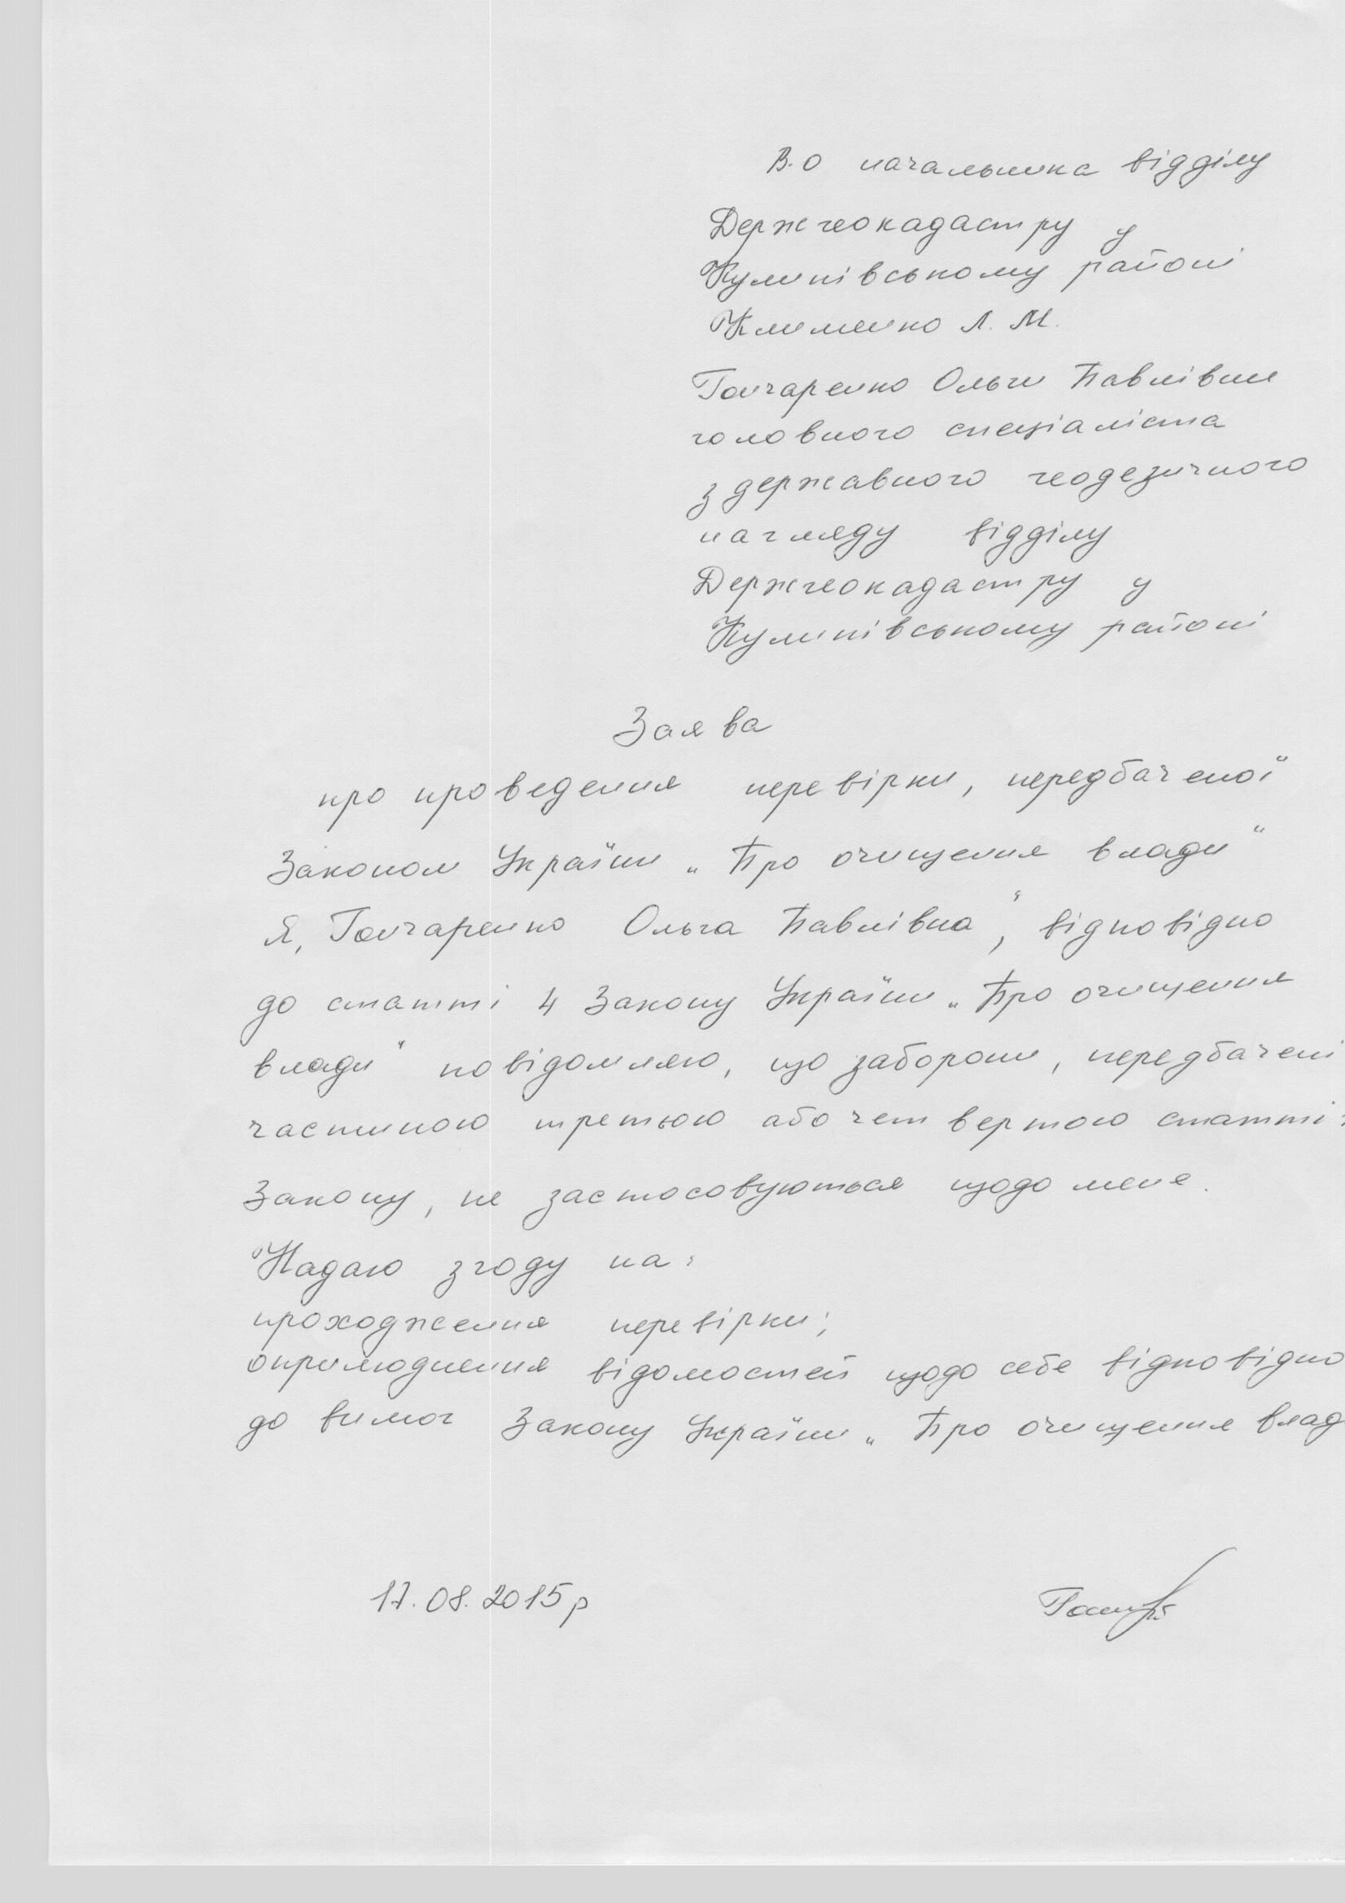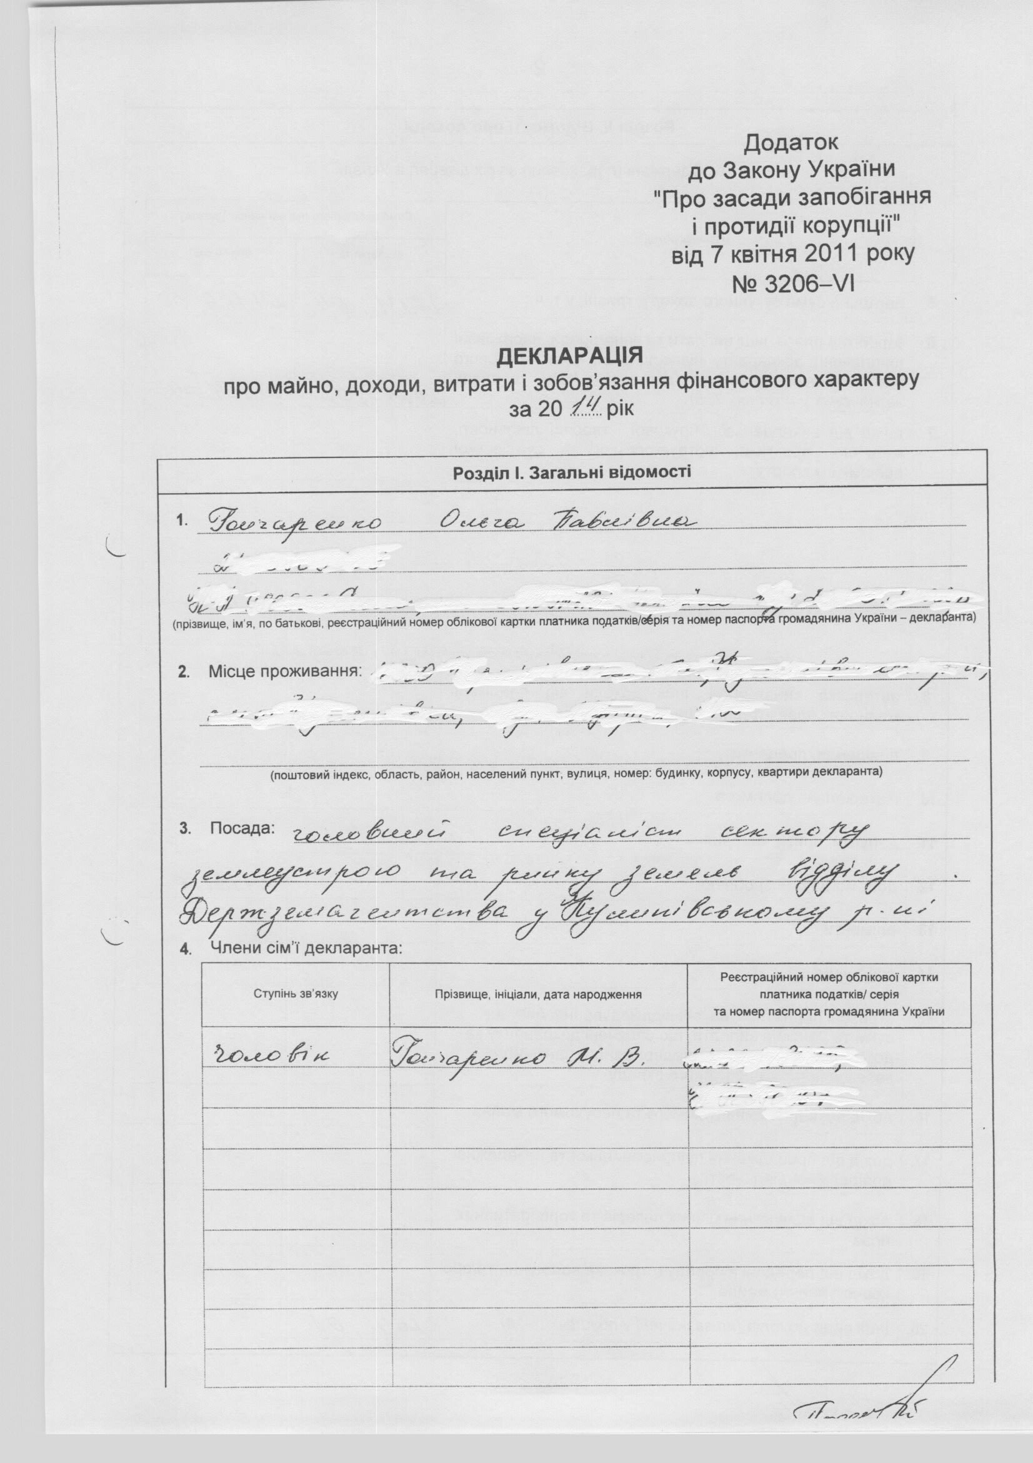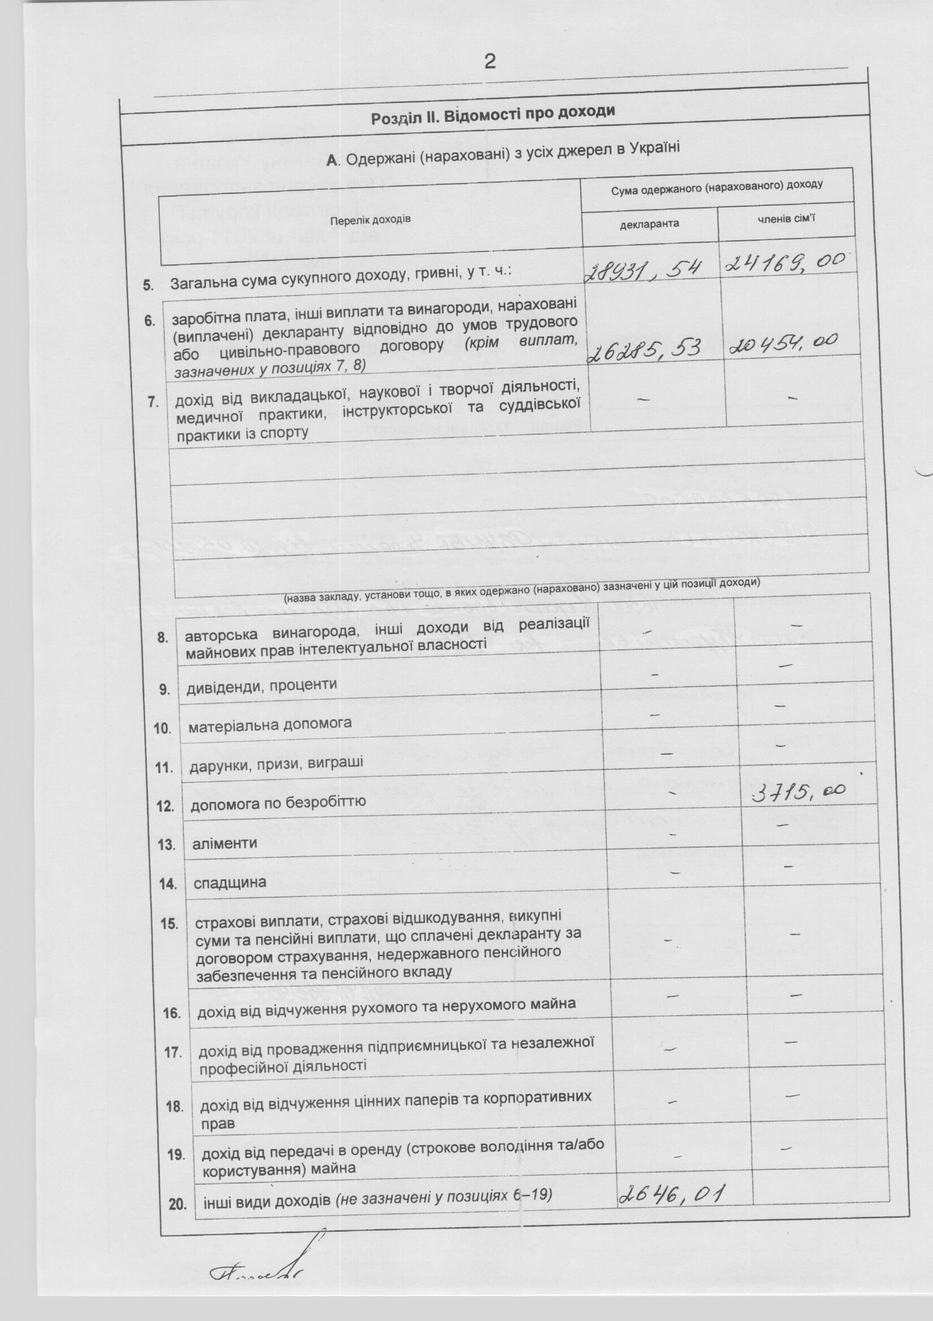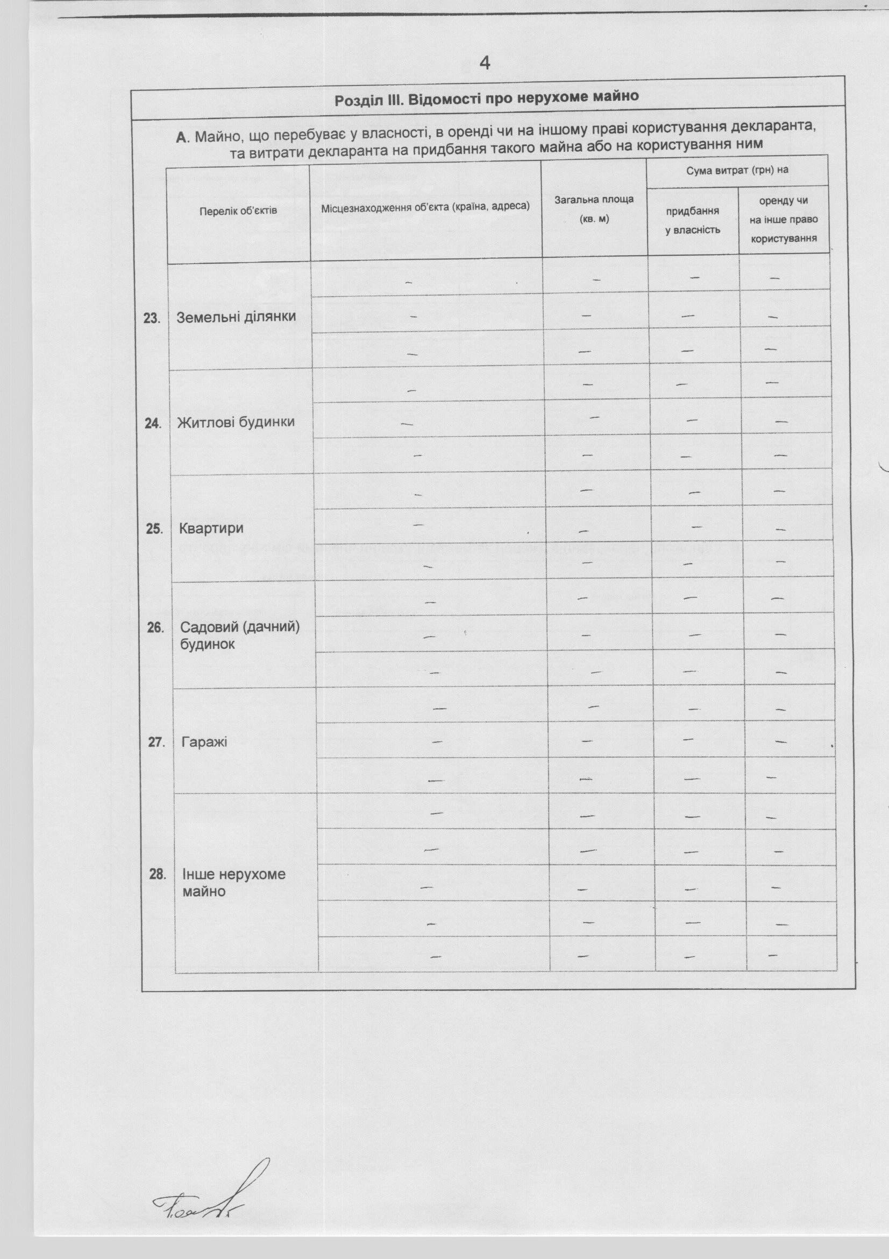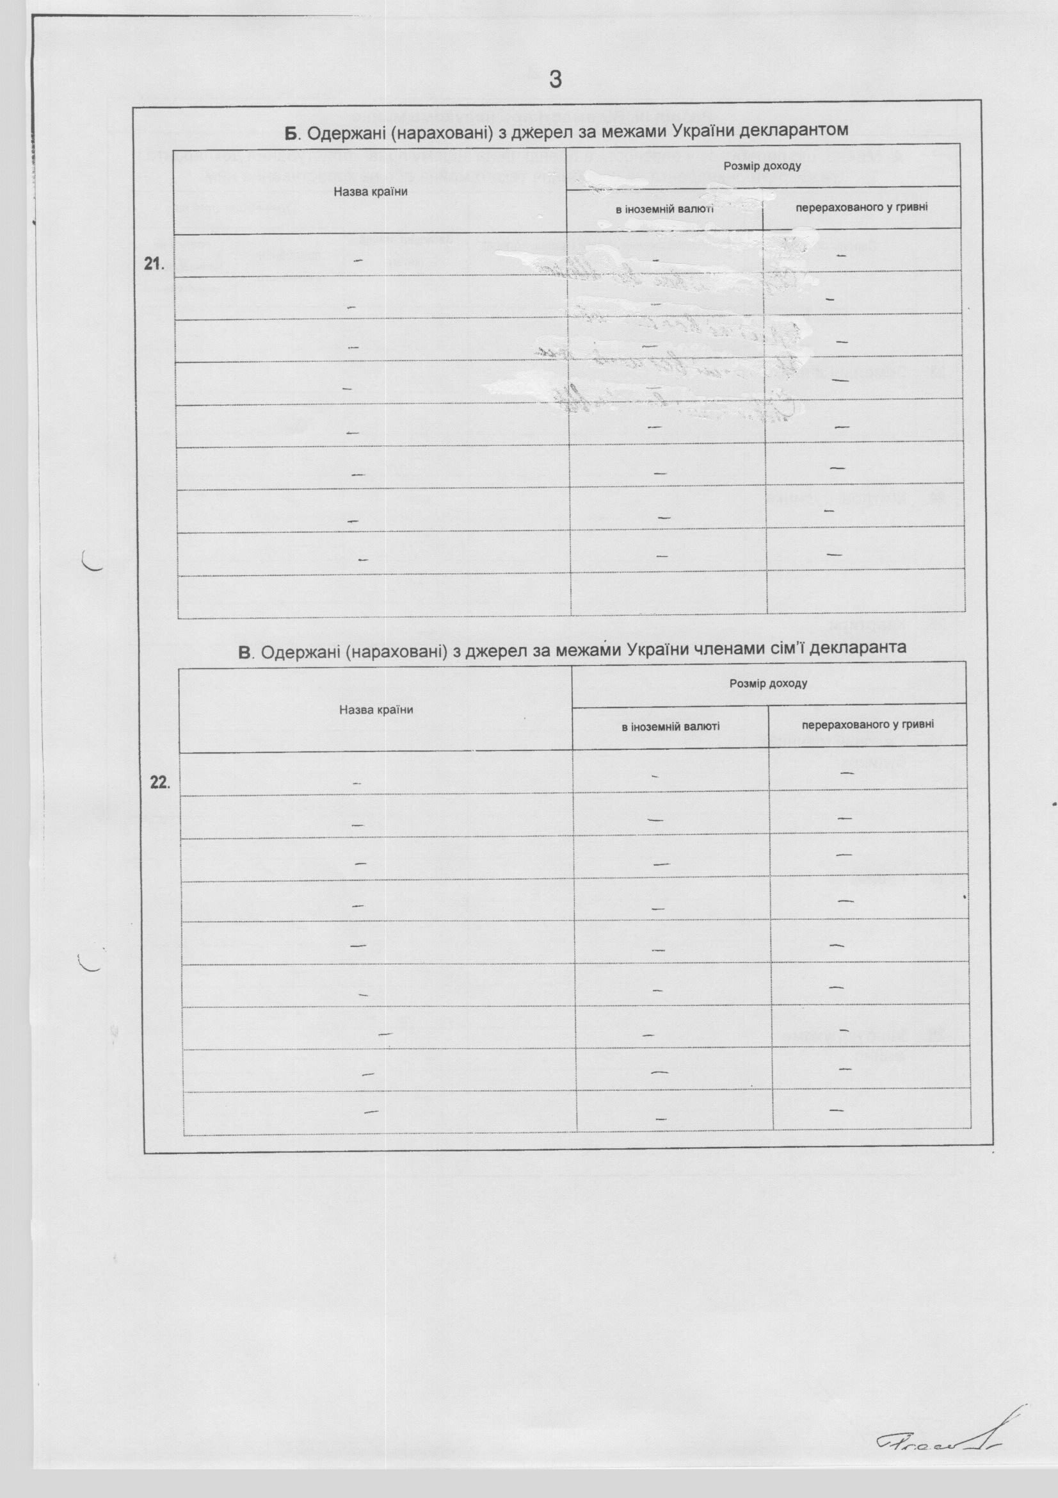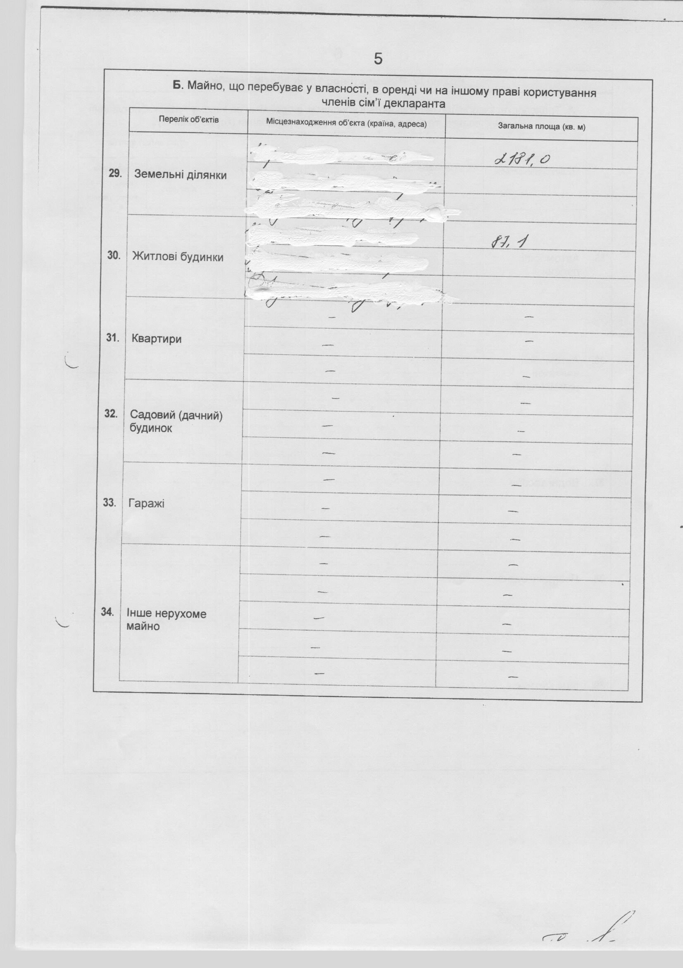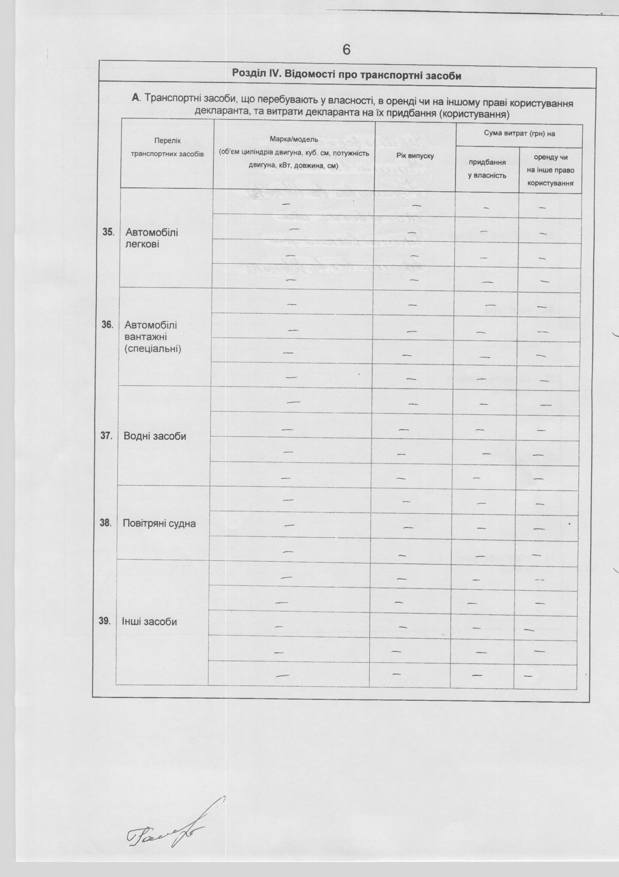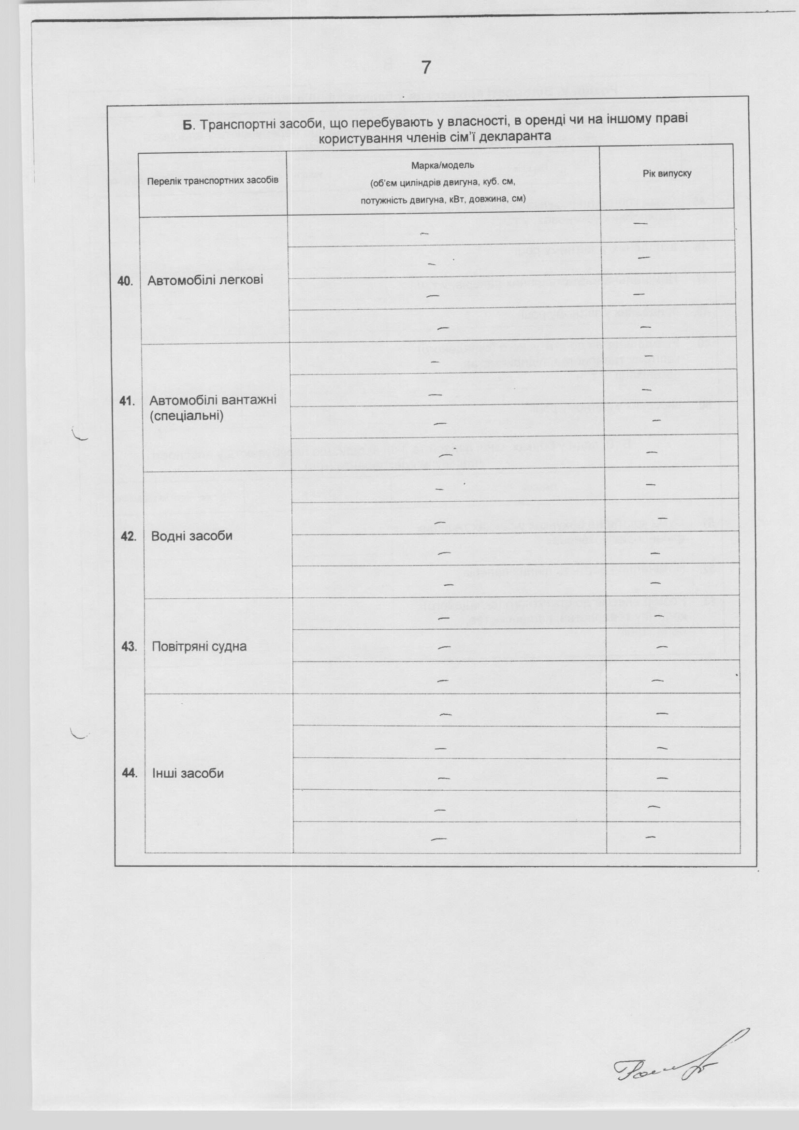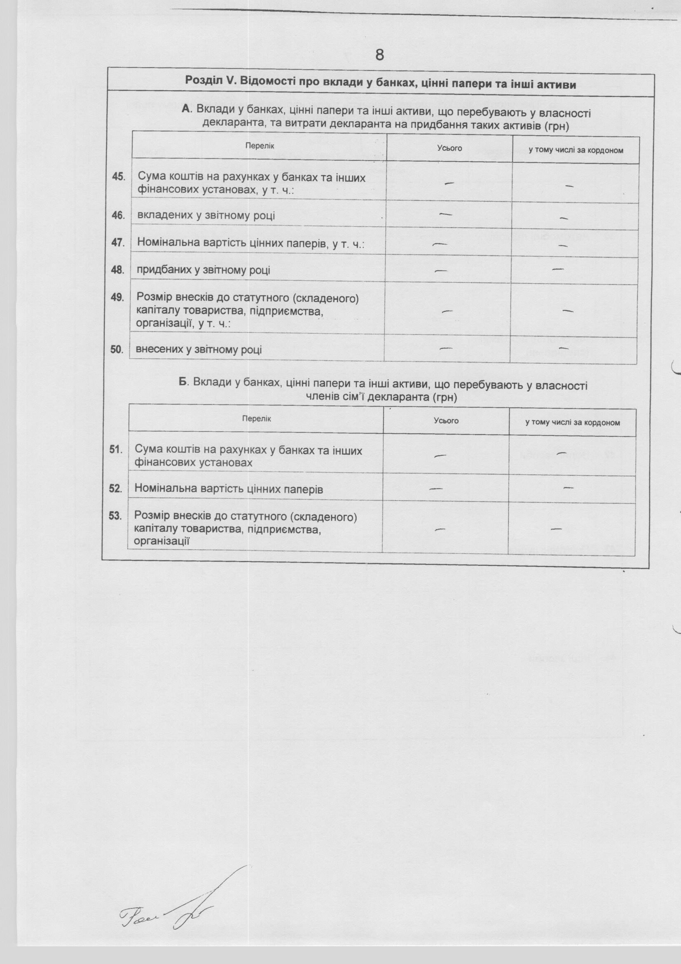
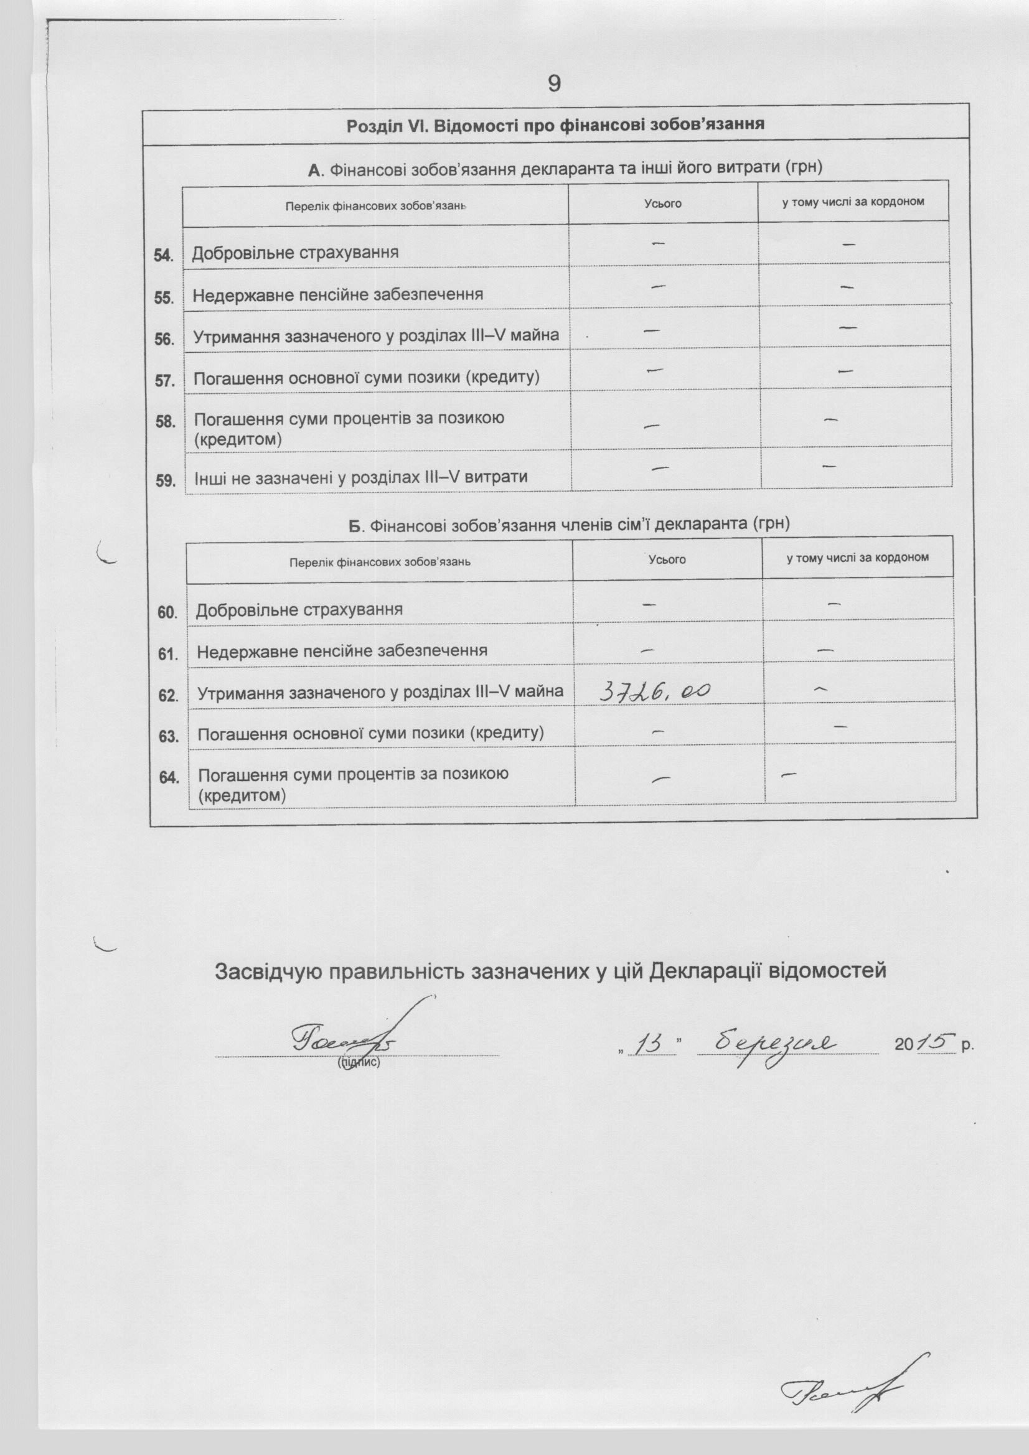

Інформація щодо результатів проведення перевірки,
передбаченої Законом України "Про очищення влади",
стосовно Гончаренко Ольги Павлівни

За результатами перевірки, проведеної на виконання вимог Закону України «Про очищення влади» та Порядку проведення перевірки достовірності відомостей щодо застосування заборон, передбачених частинами третьою і четвертою статті 1 Закону України «Про очищення влади», затвердженого постановою Кабінету Міністрів України від 16 жовтня 2014 р.№563, встановлено, що до головного спеціаліста з державного геодезичного нагляду Відділу Держгеокадастру у Куликівському районі Чернігівської області Гончаренко Ольги Павлівни, не застосовуються заборони, визначені частинами третьою та четвертою статті 1 Закону України «Про очищення влади».

